Sara Bobek  
Srednja šola za oblikovanje in fotografijo  
Gosposka 18, 1000 Ljubljana

Seminarska naloga

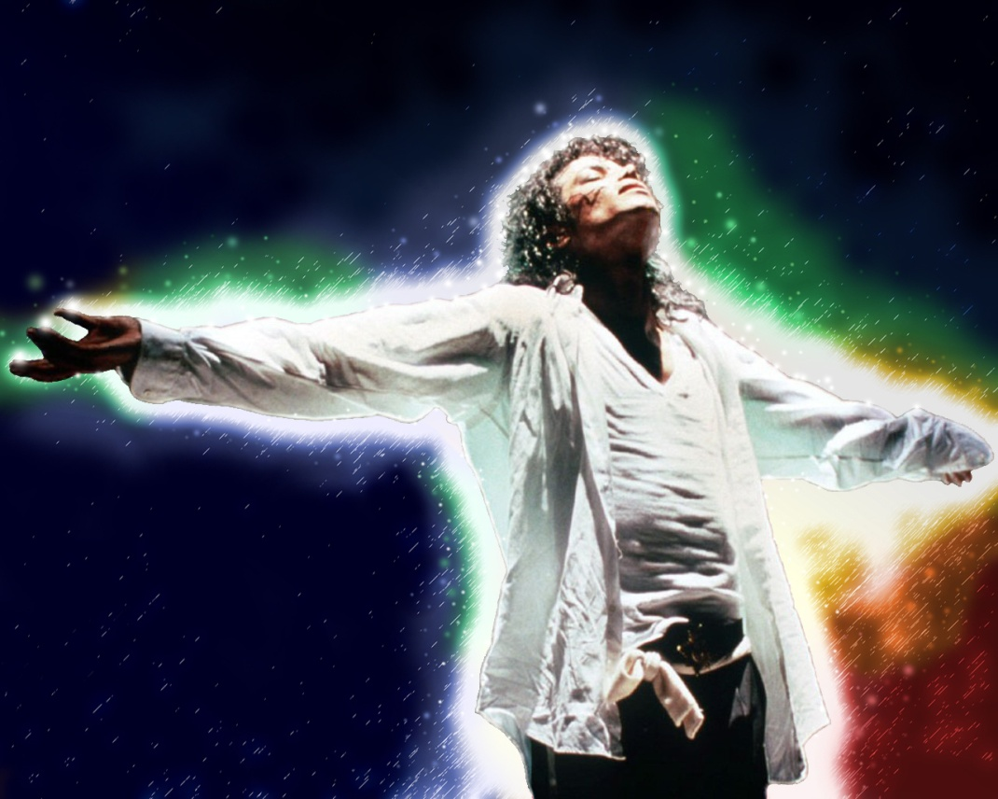

Kazalo

1 Povzetek 3

2 Zgodnje življenje 3

3 Samostojna kariera in albumi 4

3.1 Turneje 7

3.2 Dobrodelna dejanja 8

3.3 Filmi 9

4 Zasebno življenje v poznejših letih 9

5 Smrt 12

6 Viri 14

**Kazalo slik**

Slika 1 : Kralj popa 4

Slika 2 : Jackson 5 4

Slika 3 : Off the wall 5

Slika 4 : Thriller 5

Slika 5 : Bad 5

Slika 6 : Dangerous 6

Slika 7 : HIStory 6

Slika 8 : Invincible 7

Slika 9 : Michael 7

Slika 10 : The essential Michael Jackson 8

Slika 11 : This is it 8

Slika 12 : zadnja slika z vaj 8

Slika 13 : Michael na obisku v bolnišnici 9

Slika 14 : Sodelujoči v projektu We are the world 9

Slika 15 : Moonwalker 10

Slika 16 : Sprememba skozi leta 10

Slika 17 : Lisa-Marie in Michael 11

Slika 18 : Michael in Debbie z otroci 11

Slika 19 : Jacksonovi otroci 11

Slika 20 : Michael na ranču Neverland 12

Slika 21 : Vhod v Neverland in oboževalci 13

Slika 22 : Michaelova krsta 14

Slika 23 : Spominki oboževalcev 14

## Povzetek

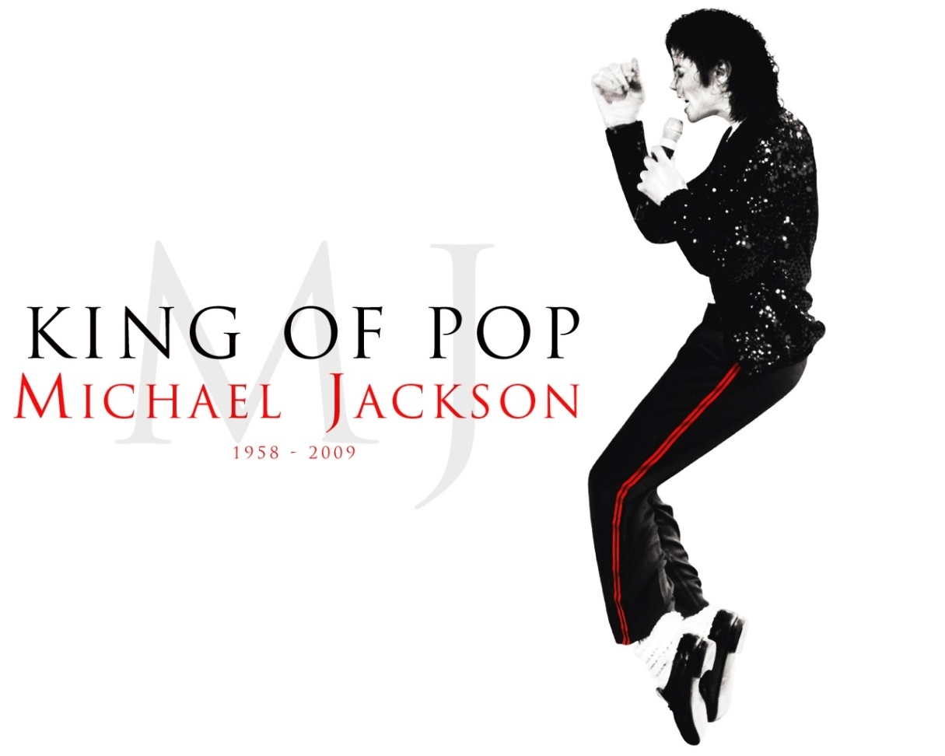

Michael Jackson je brez dvoma eden najboljših glasbenikov vseh časov. Njegovo življenje je bilo težko, poleg velikih vzponov, so bili prisotni tudi veliki padci. Kljub temu, se je uspešno prebijal skozi življenje in dosegel in obdržal naslov 'Kralj popa'.

## Zgodnje življenje

Rodil se je 29.8.1958, v mestu Gary, Indiana, kot sedmi otrok. Njegovo družino sestavlja še 5 bratov in 3 sestre.  
Kot majhen otrok je zelo rad pel, njegov talent pa je odkrila njegova mama, Katherine Jackson. Ko je pospravljal sobo in prepeval, ga je slišala in povedala Joe Jacksonu, da je Michaelovo petje odlično. Toda njegov oče se ni zmenil za to, vendar je naposled le poslušal sinovo petje. Tako je Michael postal pevec skupine Jackson 5. Skupaj z njegovimi štirimi brati so pod vodstvom očeta nastopali po državi. Skupina se je kasneje preimenovala v The Jacksons. Michael je veljal za mali čudež, saj je pri rosnih štirih letih tako profesionalno nastopal. Njihovi največji hiti so bili »ABC«, »I'll be there« in »I want you back«.  
Kljub prepoznavnosti in slavi pa je bilo njegovo otroštvo črno in polno zlorab, kar se mu je poznalo tudi v poznejših letih. V nekem intervjuju je povedal, da je včasih posedal ob oknu in opazoval otroke kako so se igrali. Namesto igranja z vrstniki je moral cele dneve preživljati v studiu in vaditi. Povedal je tudi, da ga je oče pretepal, metal ob steno in zmerjal, če ni pravilno zapel ene same note. Kasneje se bratje niso več ukvarjali z glasbo zaradi lastne ljubezni do nje, temveč na očetov ukaz, denar pa je seveda služil on.

Slika 1 : Kralj popa

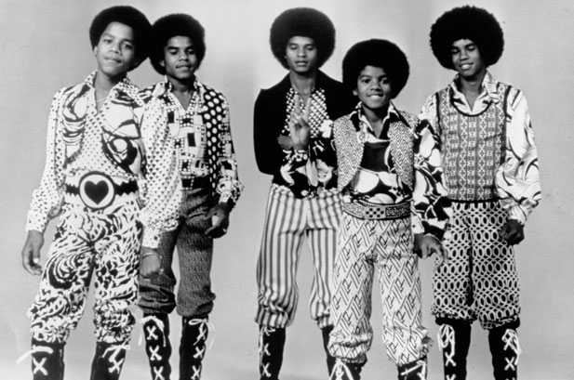

Slika 2 : Jackson 5

## Samostojna kariera in albumi

Slika : Off the wall

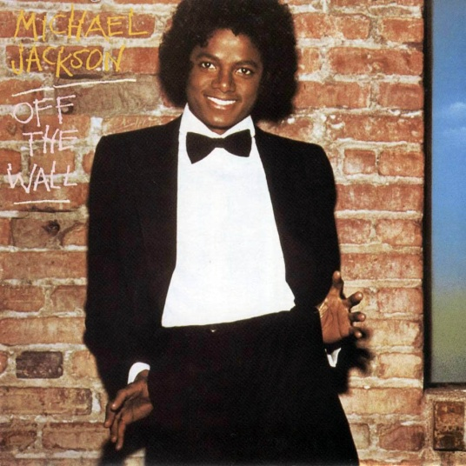

Njegova samostojna kariera se je začela leta 1979, ko je bil star 21. Takrat je izšel njegov prvi album, **Off the wall**. Producent tega albuma je Quincy Jones. Pred albumom Off the wall je Michael prej izdal že 4 solistične plošče, a ravno ta album velja za začetek njegove kariere. Po svetu se je prodalo 20 milijonov kopij albuma Off the wall. Največa hita tega albuma sta »Don't stop 'till you get enough« in »Off the wall«.

Slika : Thriller

3 leta kasneje, leta 1982, pa je bila velika prelomnica, ne le v Michaelovem življenju, temveč tudi v zgodovini glasbe. Izšel je namreč daleč najbolj prodajan in uspešen album vseh časov, **Thriller**. Kot tudi prejšnji album, je tudi tega mojstrsko obdelal Quincy Jones. Ta album je prodal več kot 108 milijonov kopij po vsem svetu. Videospoti na temu albumu so revolucionarno zaznamovali glasbeni videoizraz takratne dobe, še posebej za naslovno pesem albuma, »Thriller«, kjer so v videospotu plešoči zombiji.   
Največji hiti tega albuma so »Billie Jean«, »Thriller« in »Beat it«. Ob skladbi »Billie Jean« pa je prvič zaplesal tudi značilen ples »moonwalk«.

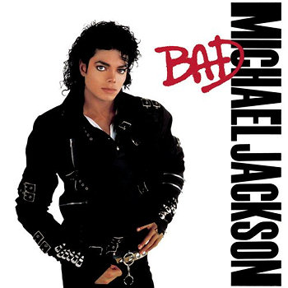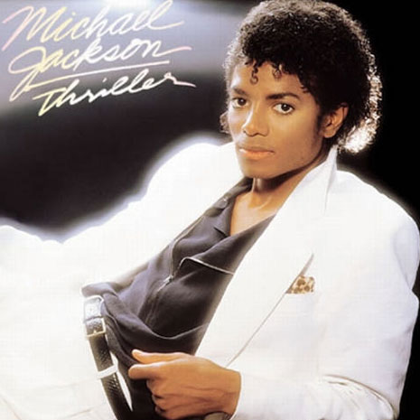

Leta 1987 je izdal tretji album, **Bad**. Po mnenju strokovnjakov ta album ni bil tako uspešen kot Thriller, vendar je v primerjavi z ostalimi glasbeniki tistega obdobja še vedno prevzemal vodstvo. Producent tega albuma je bil, kot tudi pri prvih dveh, Quincy Jones. Največji hiti s tega albuma so »Smooth Criminal«, »Dirty Diana« in »Bad«. S svojo prvo samostojno turnejo Bad (1987 – 1989) je Michael podiral rekorde. Naredil je 123 koncertov, turneja pa je trajala 16 mesecev. Nastopal je v 15 državah. To turnejo je sponzoriralo podjetje Pepsi.

Slika : Bad

Leta 1991 je Jackson podpisal pogodbo s Sony Music in izdal svoj četrti solo, **Dangerous**. Prodal je več kot 23 milijonov izvodov. Po albumu Bad je bil to njegov drugi album, ki je zasedel prvo mesto na lestvici Billboard 200. Naredil je tudi turnejo, ki jo je prav tako sponzoriralo podjetje Pepsi. Opravil je 69 koncertov pred občinstvom, ki je štelo 3,5 milijona ljudi. Zaslužek je Michael porabil za dobrodelne namene. V tem času Michael ustanovi karitativno institucijo imenovano "Heal The World" z namenom pomagati bolnim otrokom po vsem svetu in jim omogočiti boljše življenje. Najbolj uspešne pesmi s tega albuma so »Black or White«, »Heal the world« in »Remember the time«.   
Naslovnica tega albuma velja za umetniško delo, saj jo je ustvaril slikar Mark Ryden.

Slika : Dangerous

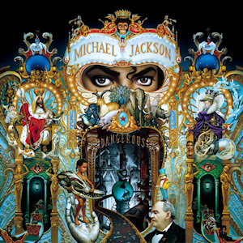

Peti album, **HIStory**, je izdal leta 1995. Z leti pa je popularnost kralja popa padala, saj je ta album prodal le 19 milijonov kopij. Njegova popularnost je padala predvsem zaradi domnevnih škandalov.  
Opravil je tudi turnejo HIStory leta 1996. Obiskal in nastopal je v 35 državah. Govorilo se je tudi, da bo nastopal v Ljubljani, vendar je zaradi premalo razprodanih vstopnic odpovedal.  
Hiti s tega albuma so »Scream« v katerem poje tudi njegova mlajša sestra Janet, »Earth song« in »They don't care about us«.

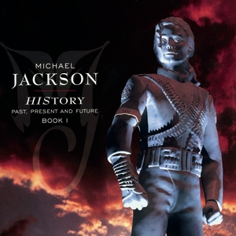

Slika : HIStory

Album **Invincible** je izdal leta 2001. Invincible velja za najslabše oglaševan album Michaela Jacksona. Domnevno je Sony skrčil promocijo albuma ker se Michael ni odločil za turnejo. Za ta album je naredil le 2 videospota, pojavil pa se je le v enem. Ta album je prodal samo 12 milijonov izvodov. Hita s tega albuma sta »Cry« in »You rock my world«.  
Ta album naj bi bil posvečen dečku, katerega so zabodli do smrti, Michaelovi babici in njegovim staršem.

Slika : Invincible

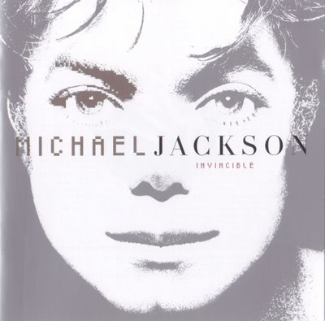

Vsi so verjeli, da je Invincible zadnji album Michaela Jacksona. Po njegovi smrti pa se je pojavil skrivnostni album **Michael**. Glede tega albuma, ki je izšel leta 2010, so začele krožiti govorice, da gre za prevaro. Kot je izjavila Michaelova mama, nekaterih pesmi ne poje Michael, na kar je producent albuma Teddy Riley odvrnil, da bi si Michael zagotovo želel, da album izide. Odvetnik, ki zastopa družbo Sony je izjavil, da so posnetke pesmi poslušali strokovnjaki. Po njihovem mnenju je glas na posnetkih Michaelov. Kritiki namigujejo tudi, da Michael ne bi izdal tega albuma, saj to ni izdelek, ki bi ga bili vajeni od takega perfekcionista. Mnogi pravijo, da so album izdali le, da bi čim več iztržili od Michaela. Po njegovi smrti je namreč število nakupov njegovih albumov visoko narasla. Pesmi na albumu imajo menda poseben pomen iz Jacksonovega življenja. Hit do sedaj je »Hold my hand«, ki ga poje v duetu z Akonom. Tudi ta naslovnica velja za umetniško delo. Vsebuje naslovnice ostalih albumom, pomembne stvari in dogodke iz Michaelovega življenja in simboliko kralja popa. Ustvaril jo je slikar Kadir Nelson.

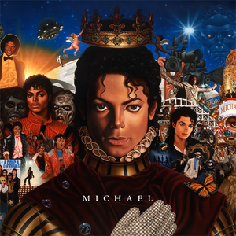

Slika : Michael

Poleg teh albumov, pa so izšle tudi plošče z neobjavljenimi ali predelanimi pesmimi.

* One day in your life (1981)

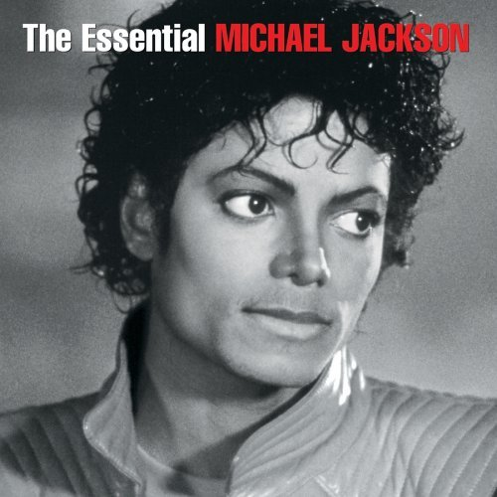

* Farewell my summer love (1984)
* Blood on the dancefloor: HIStory in the mix (1997)
* Number ones (2003)
* The essenital Michael Jackson (2005)
* Thriller – 25th Anniversary (2008)
* King of pop (2008)
* This is it (2009)

Slika : The essential Michael Jackson

### Turneje

* *Bad World Tour (1987 - 1989)*
* *Dangerous World Tour (1992 - 1993)*
* *HIStory World Tour (1996 – 1997)*
* *This Is It (2009 – 2010)* – ta turneja je veljala za Jacksonovo vrnitev na sceno. Opravil naj bi 50 koncertov. Vstopnice so pošle rekordno hitro kar dokazuje tudi to, da kralja popa njegovi oboževalci nikoli niso pozabili, čeprav se je v zadnjih letih umaknil iz javnosti. Žal pa so kupljene vozovnice danes le 'spominek', saj je bila turneja zaradi nenadne smrti odpovedana.

Slika : This is it

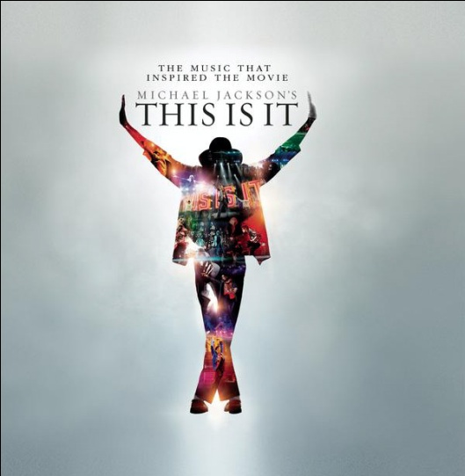

Med vajami za turnejo This is it so tudi snemali in iz posnetkov pozneje naredili istoimenski dokumentarec. Režiser je Kenny Ortega, na sliki se ga vidi čisto levo. Ta slika je ena izmed zadnjih na katerih je Michael.

Slika : zadnja slika z vaj

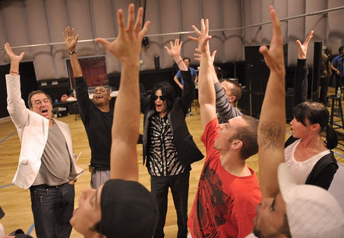

### Dobrodelna dejanja

Michael Jackson je bil znan po mnogih dobrodelnih organizacijah in koncertih. Njegova največja fundacija je bila *Heal the world.* Organiziral jo je leta 1992. S pomočjo te organizacije je omogočil revnim otrokom vstop na svoj ranč v Kaliforniji – Neverland. Tam so obiskali Jacksonov živalski vrt, zabaviščni park in igrala. Jackson je daroval milijone dolarjev po vsem svetu za otroke, ki jih ogrožajo vojne, bolezni ali revščina.   
Michael je tudi podpiral in sodeloval pri 39 karitativnih organizacijah. Obiskoval je bolnišnice in bolne otroke. Po vsakem obisku je vprašal medicinske sestre, kaj potrebujejo. Nato je daroval kolikor denarja je bolnišnica potrebovala za nakup pomembnih medicinskih instrumentov. S svojimi darovanji je prišel v Guinnessovo knjigo rekordov. Napisal je pesem »We are the world«, ki je bila himna za organizacijo *USA for Africa*. Ta pesem je bila preurejena s strani glasbenikov na današnji sceni, namenjena pa je bila za dobrodelne daritve ljudi, ki so bili prizadeti v času potresa na Haitiju.

Slika : Sodelujoči v projektu We are the world

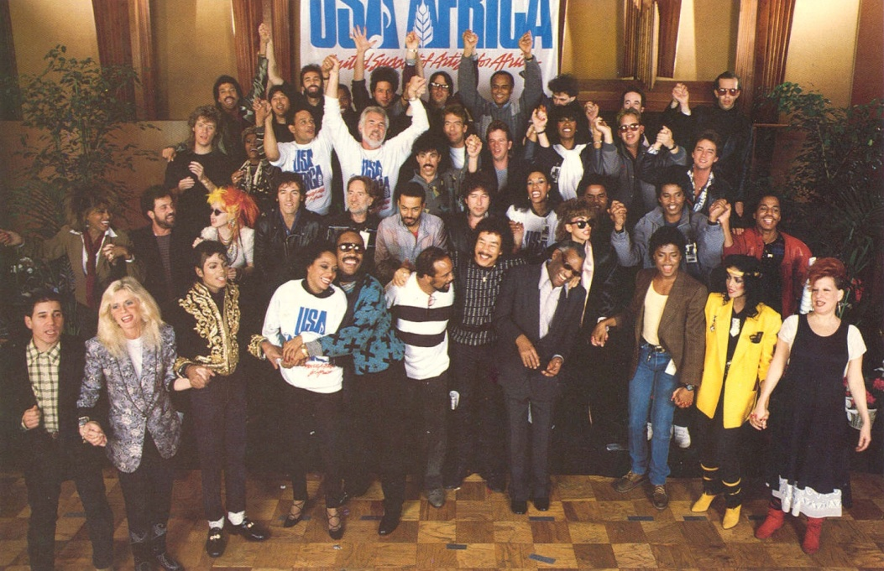

Slika : Michael na obisku v bolnišnici

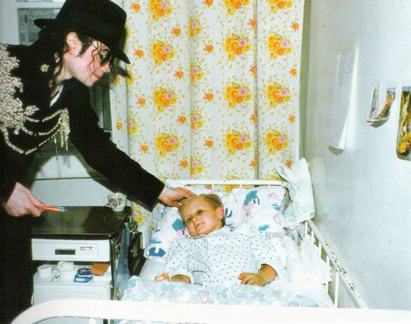

### Filmi

Michael Jackson je bil poleg pevca tudi igralec, koreograf, skladatelj, plesalec, ilustrator in glasbeni producent.  
Igral je v filmih:

* *Čarovnik iz Oza* (The Wiz,1978)
* *Captain EO* (1986)

Slika : Moonwalker

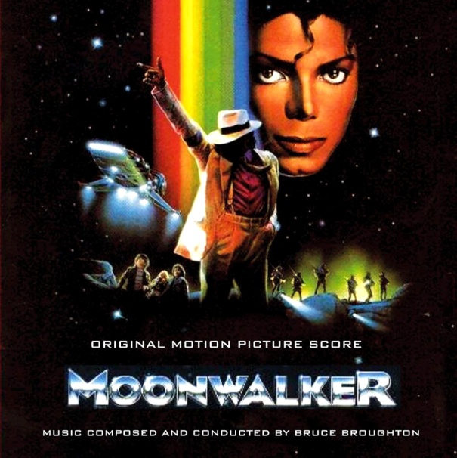

* *Moonwalker* (1988) – Moonwalk je avtobiografija, ki jo je Michael pisal 4 leta, prodal pa je 200000 kopij. V knjigi je pisal o otroštvu, zlorabah, največ pa o njegovi spremembi videza. Knjiga je zasedla mesto na spisku The New York Times Best Seller.  
  *Moonwalker* pa je film, kater vsebuje posnetke s koncertov in kratkih filmčkov, v katerih igrata Michael in Joe Pesci. Film je ostal na vrhu Billboard lestvice, dokler ga ni zrinil film *Michael Jackson: The legend continues*.
* *Ghosts* (1997)
* *Men In Black 2* (2002)
* *Miss Cast Away and the Island Girls* (2004)
* *This is it* (2009)

## Zasebno življenje v poznejših letih

V 90. letih so njegovo uspešno kariero zasenčili škandali v zasebnem življenju. Zato je tudi tako padla njegova popularnost. Številne operacije, obtožba spolnega nadlegovanja mladoletne osebe, dve poroki in še nekateri drugi dogodki so pokazali tudi manj sončno plat slave. Kljub vsem zapletom in izmišljenim zgodbam je Michael ostal spoštovan. Za izjavo, da je imel ogromno operacij je povedal, da si je operiral le nos in ustnico. Ljudje so govorili, da si je Michael postopoma operiral kožo, da je postal bel, ker je sovražil očeta in mu ni hotel biti podoben. Izkazalo se je, da je tudi to izmišljeno in, da je zgolj tabloid, saj je Michael trpel za kožno boleznijo, Vitiligo, pri kateri izginja pigment. Michael je imel hujšo obliko bolezni, zato je skozi leta njegova temna koža postala neprepoznavno bela.

Slika : Sprememba skozi leta

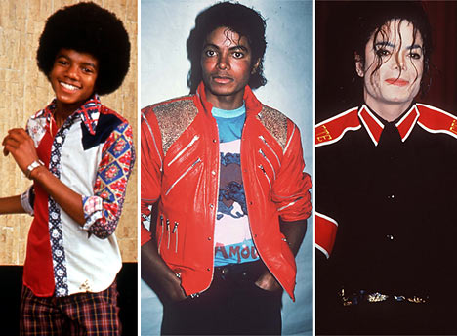

#### Poroke in otroci

Leta 1994 se je poročil z Liso-Marie Presley, hčerjo legendarnega Elivsa Presleya. Tako je Michael zaprl usta vsem, ki so namigovali da je homoseksualec. Krožile so tudi govorice, da želi Michael tako le priti do avtorskih pravic za Elvisove pesmi. Kupil je namreč že avtorske pravice od skupine The Beatles. Vendar to ni bil Michaelov namen. Rekel je, da je resnično zaljubljen vanjo. Toda njun zakon ni trajal dolgo, ločila sta se leta 1996.   
Med turnejo HIStory, je spoznal Debbie Rowe. Spoznala sta se v bolnišnici na oddelku za kožne bolezni, kjer je bila Debbie medicinska sestra. Poročila sta se istega leta, kot se ločil z Liso-Marie. Z Debbie imata 2 otroka; sina Prince Michael Joseph Jackson in hči Paris Michael Katherine Jackson. Njegov tretji otrok, Prince Michael Jackson II, je bil umetno spočet. Mati je neznana.

Slika : Jacksonovi otroci

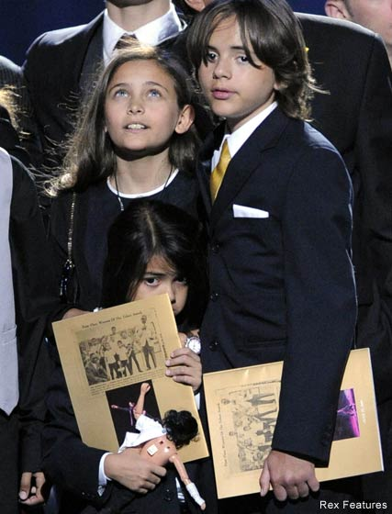

Slika : Lisa-Marie in Michael

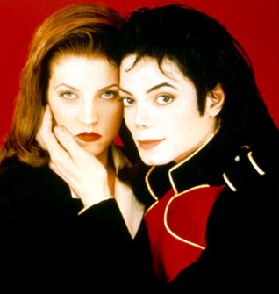

Slika : Michael in Debbie z otroci

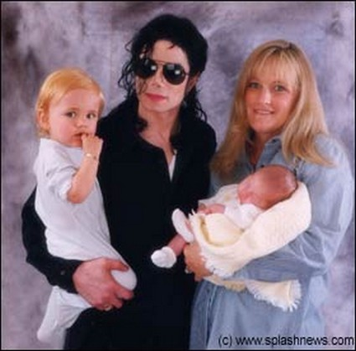

#### Obtožbe spolnega nadlegovanja

Leta 1993 je bil prvič obtožen spolnega nadlegovanja. Trinajstletni deček Jordan Chandler in njegov oče Dr. Evan Chandler sta ga obtožila in njihova družina je zahtevala plačilo od Michaela, ki se je uprl in zanikal obtožbo. Neka oseba je posnela očeta dečka, ko je govoril o tem, da bo veliko zaslužil in uničil kariero Michaela, če zmaga. To gradivo je potem Michael uporabil na sodišču, kot dokaz za njegovo nedolžnost. Po nekaj postopkih so dokazali, da Michael ni spolno zlorabljal dečka.  
Druga obtožba se je zgodila leta 2003. Ko so snemali intervju, je Jackson držal trinajstletnega dečka za roko in razpravljal o spanju. Gledalcem se je to zdelo šokantno. Michaela so aretirali in obtožili nadlegovanja otrok. Michael je rekel, da spanje v tem primeru ne pomeni nič seksualnega. Povedal je še, da ni nič groznega, če odstopiš nekomu posteljo in, da bi to morali početi vsi, ker je to le spanje skupaj v najbolj nedolžnem pomenu besede. Sojenje je trajalo 5 mesecev.

Po zadnji obtožbi je zaprl ranč Neverland in si prisegel, da se nikoli več ne bo vrnil tja.

Slika : Michael na ranču Neverland

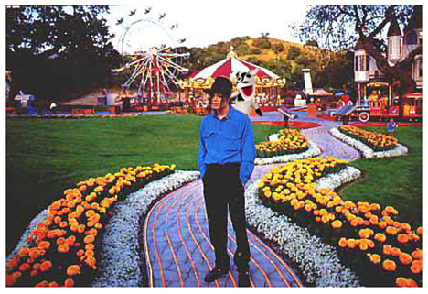

## Smrt

Zaradi vseh sojenj in obtožb, je bil Michael zelo pod pritiskom. Takrat je začel jemati pomirjevala in postal odvisen. Njegovo šibko duševno zdravje se mu je le še poslabšalo. Zadnja leta se je vse bolj umikal od zunanjega sveta in vedno več časa preživljal na svojem ranču. Zaupali so mu le še najbolj zvesti oboževalci.  
Vendar Michael takrat ni miroval, kot so vsi mislili. 3 leta je načrtoval veliko turnejo, serijo 50 koncertov, This is it. Velika in čudovita novica je bila, ko je oznanil turnejo. V ogromni areni je vadil že teden dni, gledalce je želel navdušiti in jim pripraviti nepozaben nastop. Večer pred smrtjo je bil na vajah. Tisti večer je bil Michael povsem miren in osredotočen na delo. Nihče od sodelavcev ni slutil, da ga zadnjič vidijo, ko jim je pomahal na koncu vaje.  
Naslednji dan je zavladal kaos v hiši Jacksona. Njegov osebni zdravnik mu je vbrizgal prevelik odmerek zdravil in Michaelu je nehalo biti srce. Nemudoma so prišli reševalci in ga skušali oživeti, vendar zaman. Kralj popa je bil mrtev.  
Uredniki Wikipedie so sporočili, da je bilo več milijonov klikov na Jacksonovo biografijo v manj kot eni uri. Na Twitterju je bilo več kot 5000 objav na minuto povezanih z Michaelom. Zaradi prevelikega števila obiskov sta se Wikipedia in Twitter zrušila. MTV je začela predvajati njegove videospote. Tudi Google se je zrušil. Bilo je kot neka internetna revolucija.

Znova se je obnovila Jackson-manija, nova generacija je spoznala njegov talent, prodaje albumov so strmoglavo narasle, ljudje so se zbirali in peli njegove pesmi, proslavljali velikega kralja popa, se zbirali pred rančem Neverland in tam puščali spominke in plakate, cvetje, sveče in slike. Vladala je evforija, ljudje so noreli, nekateri so naredili samomor.   
Za Michaelov rojstni dan se je zbralo rekordno število ljudi, ki so nato zaplesali skupinski Thriller. Še danes ljudje po vsem svetu žalujejo.

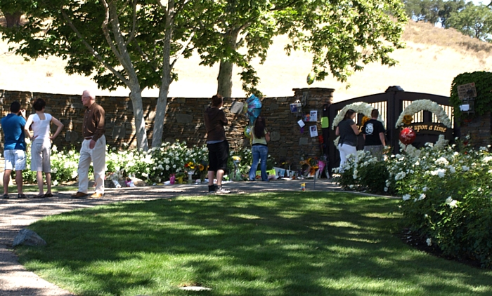

Slika : Vhod v Neverland in oboževalci

Žal pa po smrti Michael ni mogel počivati v miru. Iz njegove smrti želijo nekateri iztržiti čim več. Njegov oče je nedolgo nazaj izdal moško in žensko dišavo s podobo Michaela. Joe Jackson si želi izboriti Michaelove otroke. Michael tega zagotovo ne bi dovolil, saj bi Joe hotel z njimi le služiti. V svoji oporoki je Michael navedel, da skrbništvo nad otroki prevzame njegova mama. S tem pa se ne strinja njegova žena Debbie, ki sama želi skrbništvo. Pri tem pa gre le še za en milijonski znesek. Sestra Janet je ponudila rešitev, da bi ona skrbela za otroke, saj jih ima izjemno rada in bi jih rada zavarovala pred dedkom Joejem. Sorodniki se niti niso mogli dogovoriti kje bi bil pokopan.

Slika : Michaelova krsta

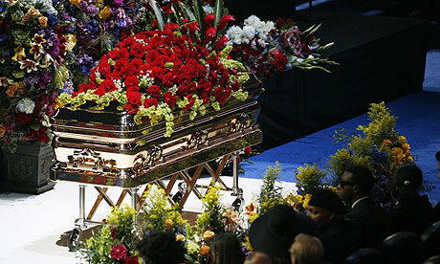

Kriminalisti so iskali dokaze, ki bi lahko kazale na umor kralja popa. Drugega razloga za zdravnikovo površnost ni. Zbrali so 21 dokumentov, e-sporočila, recepte, zapiske…vse dokaze o tem, da so Michaelu dolga leta dajali veliko zdravil. In zdravilo, ki ga je vbrizgal Michaelu na dan smrti, se lahko uporablja le v bolnišnicah in lahko povzroči zastoj srca. Vendar so na sodišču spoznali njegovega zdravnika Conrada Murraya nedolžnega in so ga spustili. Moral pa je plačati 75000 dolarjev.

Tudi veliko zvezdnikov žaluje za kraljem popa, večini je bil za velik vzor. Na Twitterju so objavljali sožalje Jacksonovi družini in besede žalovanja. Veliko prireditev je bilo posvečeno Michaelu, na koncertih glasbenikov so peli njegove pesmi…  
Kljub temu, da se je zadnjih 10 let umaknil sam vase, je svet dokazal da kralja popa ni pozabil.

Slika : Spominki oboževalcev

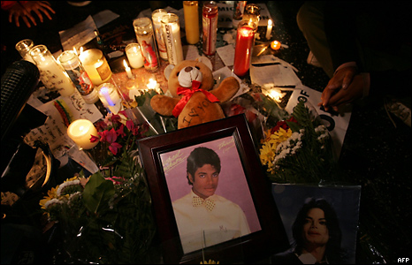

## Viri

[Elektronski] http://images2.fanpop.com/image/photos/13000000/MAN-IN-THE-MIRROR-michael-jackson-13050866-1280-1024.jpg.

[Elektronski] http://images2.fanpop.com/image/photos/9400000/King-of-Pop-king-of-pop-mj-9455606-1280-1024.jpg.

[Elektronski] http://blog.incipeindustries.com/wp-content/uploads/2010/07/Michael-Jackson-Off-The-Wall.jpg.

[Elektronski] http://ilegala.si/images/stories/primoz/michael-jackson-thriller.jpg.

[Elektronski] http://atletico.theoffside.com/files/2009/06/michael_jackson_bad_album_cover.jpg .

[Elektronski] http://www.billboard.com/photos/stylus/102326-jackson_5_617.jpg .

[Elektronski] http://upload.wikimedia.org/wikipedia/en/1/11/Michaeljacksondangerous.jpg.

[Elektronski] http://upload.wikimedia.org/wikipedia/en/3/35/MJ-HIStory.jpg.

[Elektronski] http://2.bp.blogspot.com/_3uMiZitjAh4/SlL10AmNTSI/AAAAAAAAFQI/hRvrskkaHVI/s400/Michael_Jackson-Invincible-Frontal.jpg .

[Elektronski] http://musiconlife.com/wp-content/uploads/2011/05/Michael-Jackson-Essential-Michael-Jackson.jpg.

[Elektronski] http://theseconddisc.files.wordpress.com/2010/01/jackson-michael-this-is-it_-the-music-that-inspired-the-movie-ep.jpg.

[Elektronski] http://www.men-access.com/wp-content/uploads/2009/07/michael-jackson-aviator-sunglasses-last-rehearsal-this-is-it-ap.jpg.

[Elektronski] http://www.babybooda.com/brain/media/2009/10/this-is-it-04.jpg.

[Elektronski] http://1.bp.blogspot.com/_YdcDk9IIAy0/TLPGFymvtzI/AAAAAAAAHbQ/682G18a1spw/s1600/We-Are-the-World.jpg.

[Elektronski] http://img.dailymail.co.uk/i/pix/2007/11_01/jackson_468x344.jpg.

[Elektronski] http://smartsexyrichcrazy.com/wp-content/uploads/2009/06/michael-jackson-lisa-marie.jpg.

[Elektronski] http://bestofmichaeljackson.jclondon.com/wp-content/uploads/2009/11/Paris-Prince-Michael-I-and-Blanket-Memorial.jpg.

[Elektronski] http://mjforeverlove.files.wordpress.com/2010/10/mj-561.jpg.

[Elektronski] http://upload.wikimedia.org/wikipedia/commons/4/41/Neverland-ranch-memorial.jpg.

[Elektronski] http://static.guim.co.uk/sys-images/Guardian/Pix/pictures/2009/07/07/jacksoncasket460x276.jpg.

[Elektronski] http://modernvedicastrology.com/files/images/michael%20jackson%20memorial.jpg.

**Bravo. 2009.** *Ali res ne bo nikoli našel miru?* 2009, Zv. 87.

**—. 2009.** *Kako je dejansko umrl!* 2009, Zv. 88.

**—. 2009.** *Zbogom, Michael.* 2009, Zv. 84.

Michael Jackson Slovenija. [Elektronski] http://www.michaeljacksonslovenija.com/mj/diskografija.

Michael Jackson Slovenija. [Elektronski] http://www.michaeljacksonslovenija.com/.

Wikipedia. [Elektronski] http://en.wikipedia.org/wiki/Michael_Jackson.

Wikipedia. [Elektronski] http://en.wikipedia.org/wiki/Michael_Jackson#Death_and_memorial.

Wikipedia. [Elektronski] http://en.wikipedia.org/wiki/Invincible_(Michael_Jackson_album).

Wikipedia. [Elektronski] http://en.wikipedia.org/wiki/HIStory_World_Tour.

Wikipedia. [Elektronski] http://en.wikipedia.org/wiki/Dangerous_(Michael_Jackson_album).

Wikipedia. [Elektronski] http://en.wikipedia.org/wiki/Michael_(album)#Album_cover.